**新 书 推 荐**

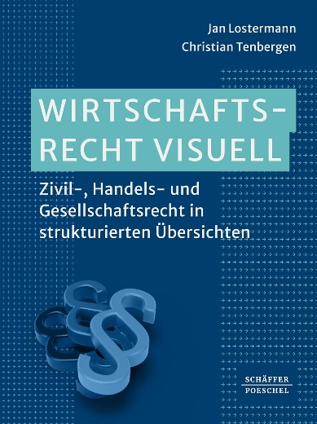**中文书名：《可视化商业法：民法、商法和公司法的结构化概述》**

**英文书名：Business law visualized: Civil, commercial and corporate law in structured overviews**

**德文书名：Wirtschaftsrecht visuell: Zivil-, Handels- und Gesellschaftsrecht in strukturierten Übersichten**

**作 者：Jan Lostermann | Christian Tenbergen**

**出 版 社：Schäffer-Poeschel**

**代理公司：****Schäffer-Poeschel/ANA/Winney**

**页 数：264页**

**出版时间：2024年3月**

**代理地区：中国大陆、台湾**

**审读资料：电子稿**

**类 型：法律**

**内容简介：**

**税务专业人员的商业法**

**适合税务顾问、审计师、税法专业律师、律师等目标群体阅读**

税法从根本上遵循民法，因此扎实的商法知识对于所有税务专业人士来说都是必不可少的，对各法律条款之间的相互关系的理解也是如此。本卷通过系统概述和补充说明，快速介绍了《德国民法典》（*German Civil Code*）和《德国商法典》（*German Commercial Code*）的所有相关规定，并深入介绍了各个法规。作者清楚地介绍了所有关键条款的规范内容，并解释了税法中的引用和后果。

**作者简介：**

**扬·洛斯特曼（Jan Lostermann）**教授、博士，北莱茵·威斯特法伦州警察与公共管理应用科学大学教授，前北莱茵·威斯特法伦州金融应用科学大学讲师，曾在多家大型商业律师事务所工作。

**克里斯蒂安·坦伯根（Christian Tenbergen）**教授博士，法学硕士，北莱茵·威斯特法伦州警察和公共行政应用科学大学民法和劳动法讲师，著名培训机构讲师，税务顾问考试考官，曾在多家大中型律师事务所担任律师，提供商业咨询。

**感谢您的阅读！**

**请将反馈信息发至：版权负责人**

**Email**：[Rights@nurnberg.com.cn](mailto:Rights@nurnberg.com.cn)

安德鲁·纳伯格联合国际有限公司北京代表处

北京市海淀区中关村大街甲59号中国人民大学文化大厦1705室, 邮编：100872

电话：010-82504106, 传真：010-82504200

公司网址：[http://www.nurnberg.com.cn](http://www.nurnberg.com.cn/)

书目下载：<http://www.nurnberg.com.cn/booklist_zh/list.aspx>

书讯浏览：<http://www.nurnberg.com.cn/book/book.aspx>

视频推荐：<http://www.nurnberg.com.cn/video/video.aspx>

豆瓣小站：<http://site.douban.com/110577/>

新浪微博：[安德鲁纳伯格公司的微博_微博 (weibo.com)](https://weibo.com/1877653117/profile?topnav=1&wvr=6)

微信订阅号：ANABJ2002

